**壹平方米取号机管理后台（渠道人员）**

**设计文档**

版本号：1.0

编撰人：吴俊博

日期：2017-05-02

部门：产品部

**重庆壹平方米网络科技有限公司**

本文档版权由重庆壹平方米网络科技有限公司所有。未经书面许可，任何单位和个人不得以任何形式摘抄、复制本文档的部分或全部，并以任何形式传播。

**目录**

1 文档概述 4

1.1 目的 4

1.2 文档阅读范围 4

1.3 约束与限制 4

1.4 名词解释 4

2 产品说明 4

2.1 产品定义 4

2.2 产品载体 4

3 设计说明 5

3.1 设计预览 5

3.2 报备管理 5

3.2.1功能概述 5

3.2.2页面预览 6

3.2.3交互说明 6

3.2.4逻辑说明 8

3.2.5新增客户报备页面 9

3.2.5.1页面预览 9

3.2.5.2交互说明 9

3.2.5.3逻辑说明 10

3.2.6修改客户报备信息 10

3.2.6.1页面预览 10

3.2.6.2交互说明 10

3.2.6.3逻辑说明 11

3.2.7查看客户报备信息 11

3.2.7.1页面预览 11

3.2.7.2交互说明 12

3.2.7.3逻辑说明 12

3.3 到访管理 12

3.3.1功能概述 12

3.3.2页面预览 13

3.3.3交互说明 13

3.3.4逻辑说明 15

3.3.5查看原因 16

3.3.5.1页面预览 16

3.3.5.2交互说明 16

3.3.5.3逻辑说明 16

# 文档概述

## 目的

为了能够清晰描述取号机管理后台渠道人员角色的设计要求，特编写此文档。

## 文档阅读范围

取号机项目成员。

## 约束与限制

暂无

## 名词解释

暂无

# 产品说明

## 产品定义

该产品重点解决了渠道人员客户报备管理以及到访管理的需求。

## 产品载体

产品载体为：Web网站。

# 设计说明

## 设计预览

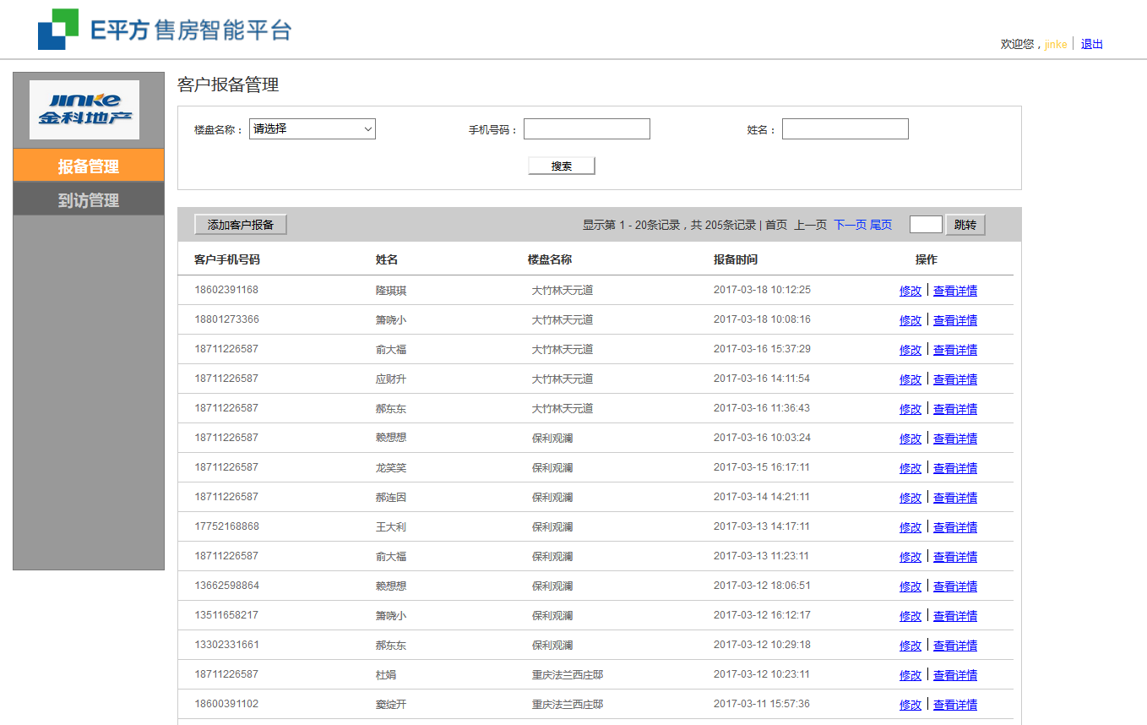

## 报备管理

### 功能概述

该模块主要是渠道人员用来管理自己的报备客户，包括添加客户报备、修改客户报备信息、查看客户报备信息。

### 页面预览

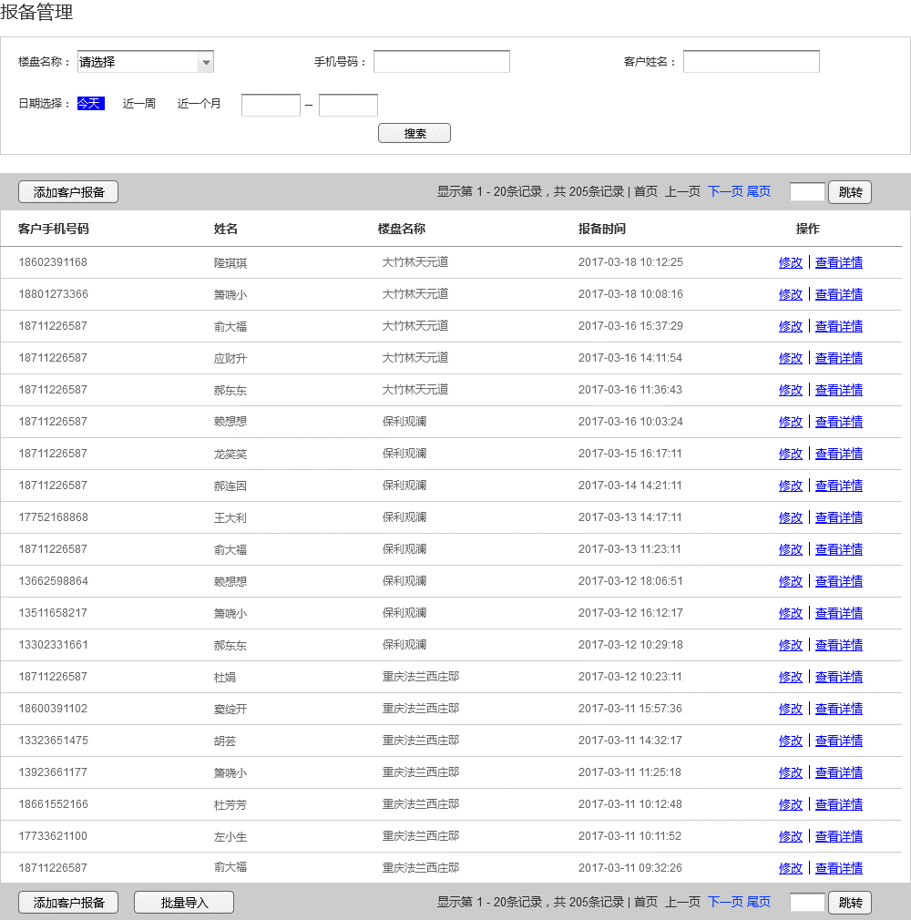

### 交互说明

1. 数据筛选：选择“楼盘名称”下拉框中某个楼盘的名称，点击“搜索”按钮，报备客户信息列表显示以选择的楼盘名称为筛选条件匹配的报备客户信息；
2. 数据筛选：“手机号码”输入框内输入手机号码，点击“搜索”按钮，报备客户信息列表显示以输入的手机号码为筛选条件匹配的报备客户信息；
3. 数据筛选：“客户姓名”输入框内输入客户的姓名，点击“搜索”按钮，报备客户信息列表显示以输入的客户姓名为筛选条件匹配的报备客户信息；
4. 数据筛选：选择“日期选择”的今天、近一周、近一个月的某一个，报备客户信息列表直接显示以选择的日期为筛选条件匹配的报备客户信息；
5. 数据筛选：选择“日期选择”的开始时间与结束时间，报备客户信息列表直接显示以选择的日期区间为筛选条件匹配的报备客户信息；
6. 数据分页：选择分页导航的“下一页”，报备客户信息列表显示当前筛选结果的下一页，若下一页数据为空，则“下一页”处于“不可点击”状态；
7. 数据分页：选择分页导航的“尾页”，报备客户信息列表显示当前筛选结果的最后一页，若最后一页数据为空，则“尾页”处于“不可点击”状态；
8. 数据分页：选择分页导航的“上一页”，报备客户信息列表显示当前筛选结果的上一页，若上一页数据为空，则“上一页”处于“不可点击”状态；
9. 数据分页：选择分页导航的“首页”，报备客户信息列表显示当前筛选结果的第一页，若第一页数据为空，则“首页”处于“不可点击”状态；
10. 数据分页：在页码输入框内输入要进入的分页页码，点击“跳转”按钮，报备客户信息列表显示页码对应的报备客户信息；
11. 点击“新增客户报备”按钮，进入到“新增客户报备”页面，见3.2.5节；
12. 点击“批量导入”按钮，弹出导入文件选择框，可以在该选择框下载导入模版；
13. 在导入文件选择框，选择导入文件后，提示框进入到导入进度条状态，其中，需提示总记录数和已导入的记录数，并提示：导入中，请勿关闭浏览器，导入完成后，显示：导入完成，并在3秒后自动关闭提示框；
14. 点击报备客户信息列表的某个报备客户信息的“修改”链接，进入到“修改客户报备信息”页面，见3.2.6节；
15. 点击报备客户信息列表的某个报备客户信息的“查看详情”链接，进入到“查看客户报备信息”页面，见3.2.7节。

### 逻辑说明

1. 楼盘名称的下拉内容为楼盘配置中有该渠道公司的楼盘列表。

### 新增客户报备页面

#### 页面预览

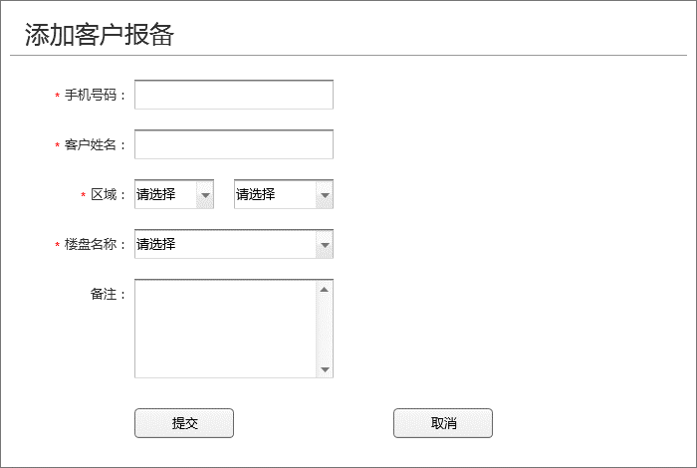

#### 交互说明

1. 手机号码：限制为11个字符，非空；
2. 客户姓名：限制为6-16个字符，非空；
3. 区域：限制为下拉框，下来内容为：全国各省市、直辖市、自治区的信息，默认为：请选择，非空；
4. 楼盘名称：限制为下拉框，下拉内容为楼盘配置中有该渠道公司的楼盘列表，默认为：请选择，非空；
5. 备注：限制为400个字符；
6. 错误提醒：显示在对应输入框右侧。

#### 逻辑说明

1. 输入合法的报备客户信息，点击“提交”按钮，提交成功，返回到报备客户信息列表页面；
2. 输入合法的报备客户信息，点击“取消”按钮，不进行提交操作，返回到报备客户信息列表页面；
3. 提交时，需要将进行该操作的渠道人员信息存入，并建立报备客户与渠道人员之间的联系。

### 修改客户报备信息

#### 页面预览

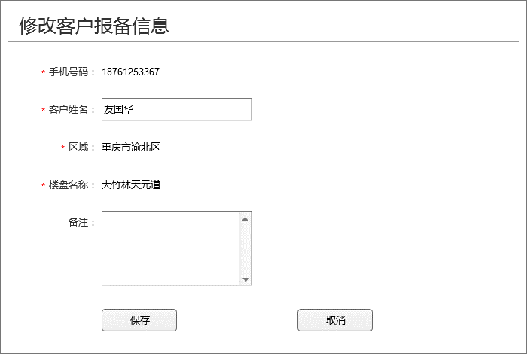

#### 交互说明

1. 客户姓名：限制为6-16个字符，非空；
2. 备注字段：限制为400个字符；
3. 错误提醒：显示在对应输入框右侧。

#### 逻辑说明

1. 输入合法的报备客户信息，点击“保存”按钮，保存成功，返回到报备客户信息列表页面（若“修改”操作之前的报备客户信息列表有筛选项，需要返回带有筛选项的报备客户信息列表）；
2. 输入合法的报备客户信息，点击“取消”按钮，不进行保存操作，返回到报备客户信息列表页面（若“修改”操作之前的报备客户信息列表有筛选项，需要返回带有筛选项的报备客户信息列表）；
3. 手机号码为客户的唯一业务身份标识，不可进行修改。
4. 已经报备的楼盘信息也不可修改。

### 查看客户报备信息

#### 页面预览

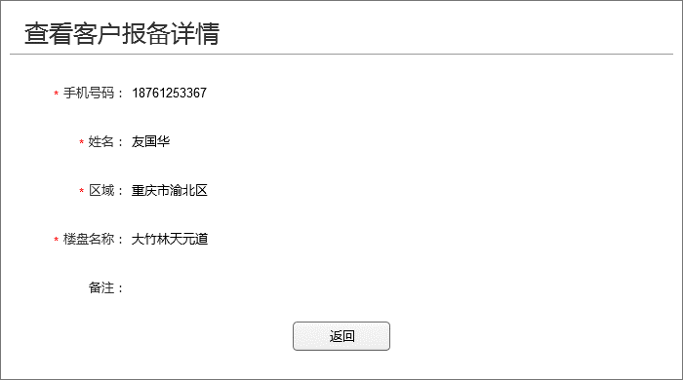

#### 交互说明

1. 点击“返回”按钮，返回到报备客户信息列表（若“查看详情”操作之前的报备客户信息列表有筛选项，需要返回带有筛选项的报备客户信息列表）。

#### 逻辑说明

该页面无逻辑说明。

## 到访管理

### 功能概述

该模块主要是渠道人员用来查看自己报备的客户到访情况。

### 页面预览

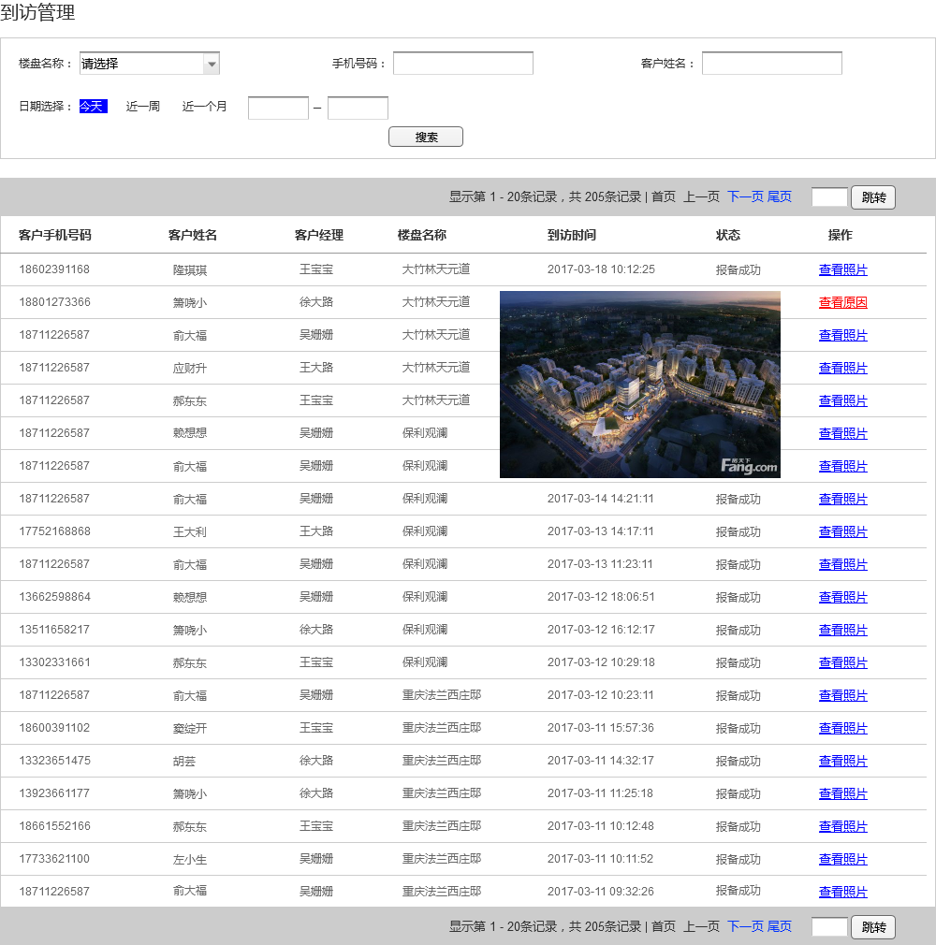

### 交互说明

1. 数据筛选：选择“楼盘名称”下拉框中某个楼盘的名称，点击“搜索”按钮，访客信息列表显示以选择的楼盘名称为筛选条件匹配的访客信息；
2. 数据筛选：“手机号码”输入框内输入手机号码，点击“搜索”按钮，访客信息列表显示以输入的手机号码为筛选条件匹配的访客信息；
3. 数据筛选：“客户姓名”输入框内输入客户的姓名，点击“搜索”按钮，访客信息列表显示以输入的客户姓名为筛选条件匹配的访客信息；
4. 数据筛选：选择“日期选择”的今天、近一周、近一个月的某一个，访客信息列表直接显示以选择的日期为筛选条件匹配的访客信息；
5. 数据筛选：选择“日期选择”的开始时间与结束时间，访客信息列表显示以选择的日期区间为筛选条件匹配的访客信息；
6. 数据分页：选择分页导航的“下一页”，访客信息列表显示当前筛选结果的下一页，若下一页数据为空，则“下一页”处于“不可点击”状态；
7. 数据分页：选择分页导航的“尾页”，访客信息列表显示当前筛选结果的最后一页，若最后一页数据为空，则“尾页”处于“不可点击”状态；
8. 数据分页：选择分页导航的“上一页”，访客信息列表显示当前筛选结果的上一页，若上一页数据为空，则“上一页”处于“不可点击”状态；
9. 数据分页：选择分页导航的“首页”，访客信息列表显示当前筛选结果的第一页，若第一页数据为空，则“首页”处于“不可点击”状态；
10. 数据分页：在页码输入框内输入要进入的分页页码，点击“跳转”按钮，访客信息列表显示页码对应的访客信息；
11. 用鼠标放置在访客信息列表的报备成功的访客信息的“查看照片”链接上，弹出照片展示层，如下图所示：



1. 将鼠标移开访客信息列表的报备成功的访客信息的“查看照片”链接，图片展示层消失；
2. 点击访客信息列表的报备失败的访客信息的“查看原因”链接上，进入到“查看原因”页面，见3.3.5节。

### 逻辑说明

1. 楼盘名称的下拉内容为楼盘配置中有该渠道公司的楼盘列表。

### 查看原因

#### 页面预览

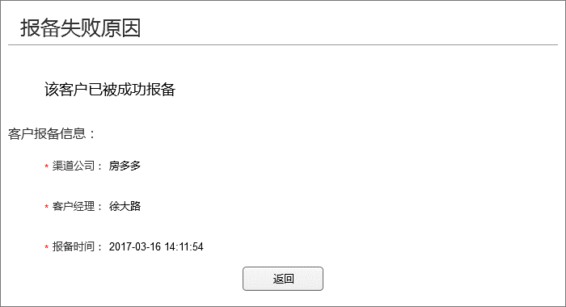

#### 交互说明

1. 点击“返回”按钮，返回到访客信息列表（若“查看原因”操作之前的访客信息列表有筛选项，需要返回带有筛选项的访客信息列表）。

#### 逻辑说明

1. 该页面只展示该客户报备成功的信息。